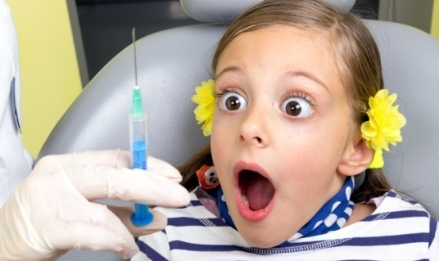
Ребенок боится идти к врачу.
Что делать?

Для многих детей и родителей поход в поликлинику становится испытанием. Особенно, когда речь идет о болезненных процедурах.
Ребенок боится уколов или ребенок не дает лечить зубы — что делать?
Абсолютно естественным в возрасте от одного года до трех лет является появление у ребенка страха неожиданных резких звуков (обусловлен инстинктом), одиночества, потери эмоционального контакта с матерью (особенно при посещении яслей), боли, уколов и медработников.
В Европейской культуре считается, что бояться стыдно. Мальчиков и девочек иногда стыдят за слезы в кабинете врача: «Ты же уже взрослый!», «Вон, Петя не плачет, а ты!». Но страх — важнейшая базовая эмоция. Она защищает нас от опасных, травматичных действий и ситуаций.
Страх идти в поликлинику типичен для детского возраста. И если к детским страхам правильно относиться, понимать причины их появления, чаще всего детские страхи исчезают бесследно.
Не заставляйте ребенка подавлять переживания, помогите ему стать хозяином страха.

Существует две линии развития страхов у детей:
1. Страхи, заимствованные от окружения, внушенные.
Родители и другие люди, воспитывающие ребенка, выступают в качестве источников внушенных страхов. Ребенок может, еще не осознавая опасности ситуации, но уловив сильную тревогу в голосе взрослого, сам начать испытывать страх. Ребенка никогда не следует пугать ради послушания ничем и никем: ни врачом, ни уколом, ни жгучей мазью.
2. Страхи, развивающиеся на основе собственного опыта ребенка. Получив однажды негативный опыт, ребенок, например, боится прививок.
Понятным для ребенка языком объясните, зачем нужны медицинские процедуры. Ваше объяснение поможет терпимее относиться к процедурам.

Предлагаем вам способы подготовки ребенка к визиту в поликлинику. Заняться этим стоит заранее: за день-два до визита к врачу.
Выбирайте способ, который понравится ребенку — он должен поддержать инициативу. Не заставляйте делать то, что он не хочет.

Грамотно собираемся в поликлинику:
- Заранее продумайте время посещения врача. Голодный или сонный ребенок вряд ли будет в восторге от врачебного осмотра.

- Не обманывайте ребенка! Скажите ему правду, ведь ребенка пугает не столько сама боль, а неизвестность. К примеру, не утверждайте, что врач только посмотрит его, если на самом деле предстоит прививка. Иначе в следующий раз ребенок откажется выходить из квартиры, даже если вам понадобится просто взять справку.
- Страх врачей — на самом деле страх недоверия к миру. Для ребенка безопасность — это во многом предсказуемость. Вот почему так важно быть честным с малышом и на понятном ему языке (игры, творчества, мультфильмов) объяснять, что его ожидает, а также, зачем это нужно («чтобы не болели зубки», «чтобы не заразиться»).

- Если предполагается, что ребенку будет больно, честно скажите ему об этом. Сравните ощущения с уже знакомыми: «Чуть больнее, чем укус комарика», «Будто тебя ущипнули». «Будет больно или неприятно, но недолго, и я обязательно буду рядом».
Для ребенка просто услышать объяснение недостаточно!
Ему важно все эмоционально отыграть!

Обыгрываем страх: «Давай поиграем в доктора?»
Если ребенок боится врачей, разыграйте с помощью игрушек и кукол ситуации, которые будут происходить с ребенком в поликлинике или больнице.
Для этого подготовьте подходящие игрушки и, если есть возможность, медицинские принадлежности.
Что делать, если ребенок боится стоматолога? Подойдут игрушки, у которых открывается рот, а лучше — видны зубы. Если ребенку предстоит укол — игрушечный или даже настоящий шприц.
В процессе игры вы можете меняться ролями. Сначала вы лечите игрушку, потом ребенок становится пациентом, а вы доктором, и наоборот.

Обыграйте страх. По ходу игры подсказывайте, как выполнять различные процедуры, и вместе радуйтесь «поправившимся» игрушкам.
Возьмите литературное произведение или мультфильм по теме, если сложно придумать сценарий игры самостоятельно. Например, «Чего боялся Петя» С.Я. Маршака или любимый всем нами советский мультфильм «Про бегемота, который боялся прививок».
Почитайте, посмотрите, а затем разыграйте по ролям вместе с членами семьи. После обсудите с ребенком, чего боялись персонажи, почему им стоило пойти к доктору, и что после этого должно произойти.

Рисуем страх и позитивный образ доктора.
Вы можете предложить малышу нарисовать добрый образ Доктора Айболита или другого хорошего сказочного или реального доктора. При этом важно, чтобы ребенок прорисовал важные черты и атрибуты (одежду врача, шприц, его помощников, пациентов). Качество рисунка не важно, важно, чтобы ребенок прорисовал и проговорил все эти элементы….
Хорош также метод «рисование страха». Так ребенок приобретает чувство превосходства над ним. Пусть нарисует не только сам страх, но и себя рядом с ним, большого, готового победить.
Если ребенок рисует страшного доктора, пусть прорисует все — от цвета ботинок до выражения глаз. Художественные способности не важны, главное — вытянуть пугающий образ из подсознания. После этого ребенку нужно помочь описать нарисованное вслух. Смысл практики в том, что после всех манипуляций пугающий образ начнет очеловечиваться, а значит, станет роднее и перестанет пугать. Далее можно переделать рисунок в карикатурный и вместе посмеяться.

Разбираем страх на части и манипулируем его предметами.
Для преодоления страха перед медицинскими процедурами очень подходит метод «анатомирование страха». Когда предмет, который пугает больше всего, разбирается на составные части.
Здесь важно объяснить, для чего нужна та или иная деталь, что и зачем будет делать доктор с этим предметом.
В качестве примера отлично подходит шприц. Разбирайте его. Показывайте и говорите ребенку: «Это канюля, это иголочка, сюда будет вводится лекарство». Затем на игрушках или на членах семьи показывайте примерный порядок действий: взятие крови, укол.

Сочиняем вместе с ребенком сказку или рассказ на тему его страха больницы. Конец истории должен быть обязательно о том, как герой побеждает страх.

- По возможности, приобретите перед визитом к врачу увлекательную книжку, игрушку, это позволит отвлечь ребенка и создаст хорошее настроение или возьмите с собой любимую игрушку ребенка, которая поможет его расслабить.

Поведение в поликлинике:
- Не относитесь к страхам ребенка как к капризам, тем более не ругайте и наказывайте ребенка за "трусость".

- Не принижайте значение страха для самого ребенка, не игнорируйте его жалобы. Важно дать почувствовать ребенку, что вы его хорошо понимаете, рассказывайте что-то приятное. Можно рассказать свои воспоминания о походах к врачу в детстве.

- Не сравнивайте своего ребенка с другими детьми. Фразу: «Посмотри, этот мальчик храбрый, сидит тихо и не позорит свою мать» - исключить. Лучше использовать: «Когда ты был чуточку младше, ты совсем не боялся прививок. Даже тетя-медсестра говорила, что ты у меня очень смелый».

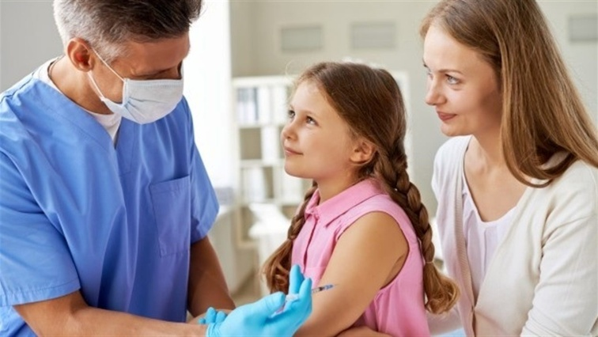
- Сохраняйте самообладание. А может вы тоже боитесь? Маленьким детям очень передается напряжение и тревога их родителей. Благодаря сильной эмоциональной связи ваш ребенок отлично понимает мамино состояние, и любая нервозность передается ему мгновенно. Если вы сами нервничаете перед визитом, постарайтесь это контролировать. Сохраняйте спокойствие, не заражайте ребенка негативными переживаниями.
Спокойная, уверенная в безопасности происходящего мама — половина спокойствия у ребенка.

- Будьте с ребенком, если возможно
Вы зашли в кабинет врача, осталось пережить саму процедуру. Как помочь ребенку?
Если дети боятся врачей, в первую очередь надо соблюдать договоренности. Если обещали держать ребенка за руку — держите. Если говорили, что будете рассказывать сказку — рассказывайте.
Конечно, ваше присутствие на процедуре не всегда возможно. Прежде, чем что-то пообещать, подумайте об этом.
Здесь, в кабинете врача, вы должны проявить максимум терпения и принятия, для ребенка это большое событие. Даже если он кричит на всю поликлинику - примите эти эмоции, пожалейте ребенка.
Если ребенок расплакался в кабинете перед процедурой, спокойно объясните врачу, что вам нужно выйти и немного успокоиться. Поговорите с ребенком. Обнимите его. Скажите, что вы рядом и разделяете его страхи, готовы его поддержать.

Как снять напряжение после визита к врачу

Выйдя из кабинета, обсудите с ребенком его состояние, его чувства, и все, что с ним происходило. Обязательно похвалите его за смелость. Расскажите, как такое же происходило с вами, что вы чувствовали в тот момент.

Отличным вознаграждением за терпение для ребенка станет совместный поход в парк, в кино или в кафе (это более уместное поощрение, чем покупка игрушки, которая делает ситуацию похожей на сделку).

По возвращении домой еще раз похвалите ребенка в окружении родственников, подчеркнув, что гордитесь его храбростью!


Относитесь с любовью и вниманием к своему ребенку, ведь для преодоления своего страха малышу очень пригодится ваша поддержка и участие!

Будьте здоровы!

